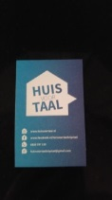
Nieuwsbrief SamenSpraak Lelystad herfst 2019

Beste taalcoaches en deelnemers,
’s Avonds gaan coachen?
Buiten regent het op dit moment, het wordt kouder, de herfst is in ons land…
De meeste taalcoaches zijn dan ook weer terug van vakantie en overal in Lelystad zijn duo’s of groepen weer hard aan het werk met het oefenen van de Nederlandse taal.
Op ons kantoor bij Welzijn aan de Schans zijn Jos en ik alweer de nodige weken hard aan het werk.
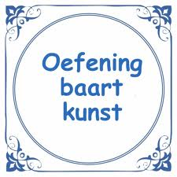
We hebben o.a. een paar leuke intakegesprekken gevoerd met enthousiaste jonge mensen, die keihard werken aan het leren van onze taal.
Sommigen van hen werken en wel zelfs soms meer dan 40 uur per week. Zij geven daarom de voorkeur aan een taalcoach die hen ’s avonds kan helpen. Helaas zijn er maar weinig taalcoaches in ons bestand die bereid zijn om ’s avonds te coachen. Mocht je dit lezen en denken, dit zou ik bij nader inzien toch best willen, neem dan contact op met SamenSpraak!
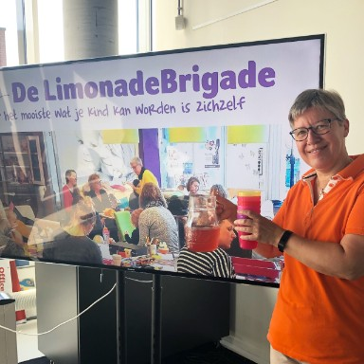
De limonadebrigade
Sinds deze zomer is de limonadebrigade of het mamacafé (maar er wordt geen alcohol geschonken) in de Flevomeerbibliotheek elke woensdagmorgen geopend i.p.v. om de week!
Het begint om 10 uur, tot 12 uur.
Voor zwangere vrouwen of moeders met kleine kinderen.
Het is gratis, gezellig en regelmatig schuiven er deskundigen aan om over interessante onderwerpen te praten. En je ontmoet er andere moeders zodat je je Nederlandse taal kan oefenen.
Heeft jouw taalmaatje kleine kinderen? Maak haar erop attent!

Flevolandse taalvrijwilligersdag

Dondermiddag, 26 september, was het weer zover. Vanuit heel Flevoland kwamen taalvrijwilligers naar de Kubus in Lelystad om mee te lunchen, te luisteren naar interessante informatie en om samen ervaringen te delen tijdens de lunch en de borrel achteraf.
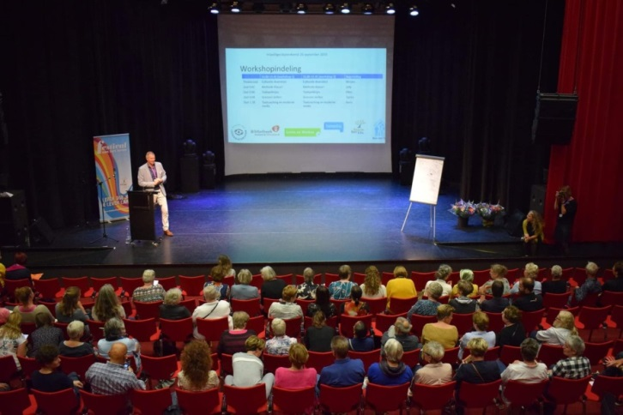

Het programma startte in de plenaire zaal.
Met het bespreken van de uitslag van een enquête die gehouden was onder taalvrijwilligers en professionals.
In het algemeen was men redelijk tevreden over elkaars inzet en werd de expertise, het toegevoegde netwerk, de persoonlijke klik die vrijwilligers vaak met hun deelnemers hebben, de diversiteit en de inzet van de vrijwilligers voldoende gewaardeerd.
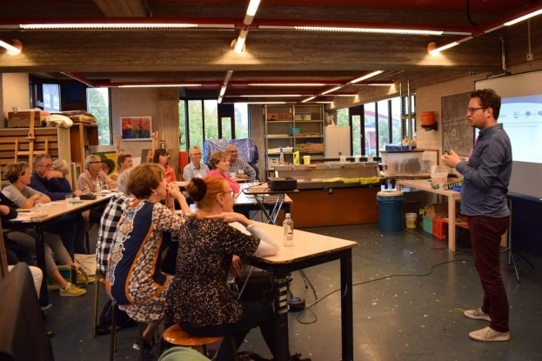
Vervolgens werden er meerdere workshops gehouden, waarbij ik gekozen had tussen omgaan met “taalcoaching en moderne media ” en “culturele diversiteit en taal”.
Bij de workshop “taalcoaching en moderne media ” moesten alle deelnemers eerst zelf inloggen op de wifi van de Kubus.
Daarna werd Kahoot gedemonstreerd. Kahoot is een programma dat werkt met multiple choice-quizzen, z.g. Kahoots.
Alle deelnemers/anderstaligen kunnen actief meedoen met hun eigen smartphone.
Dit werkt vooral goed in groepen, vandaar dat ik dit hier verder niet bespreek.

Het volgende onderwerp was: het gebruik van internet tijdens je coaching.
Je kunt bijvoorbeeld samen filmpjes bekijken tijdens je coaching, via netinnederland.nl.
Hier worden allerlei programma’s aangeboden met Nederlandse ondertiteling, maar ook met Engelse of Arabische ondertiteling. Variërend van Het Klokhuis, tot programma’s over
de grondwet, vooroordelen, Ali B op volle toeren over Nederlandse muziek enz. enz.…
Neem eens een kijkje op deze site zou ik willen adviseren.

In een eerdere Nieuwsbrief heb ik het werken met Oefenen.nl al eens besproken.
Voor wie het niet kent, ga er eens naar op zoek.
Het enige wat je moet doen is een gebruikersnaam en wachtwoord aanmaken.
Er zijn oefeningen die speciaal gericht zijn op het verbeteren van de Nederlandse taal.
Maar er zijn ook onderdelen die gericht zijn op het goed omgaan met geld en rekenen, gezondheid, het omgaan met de computer m.b.v. klik en tik. Deze klik en tik lessen worden trouwens ook in onze bibliotheek begeleid gegeven.
Vraag zonodig om informatie bij ons of bij de balie in de Flevomeerbibliotheek.

Verder is er het onderdeel Steffi , zij helpt bij zaken van de overheid.
Je kunt ook apart naar Steffi.nl zo werkt het gaan.

De website Steffi.nl legt moeilijke dingen namelijk uit op een makkelijke manier.
Bijvoorbeeld het omgaan met DigiD, de OV-chipkaart , gezondheid en een bezoek aan de huisarts.
Heeft jouw taalmaatje moeite met deze dingen dan kun je samen naar Steffi.nl gaan en de website samen lezen en bespreken. Alle teksten worden ook hardop voorgelezen

Hieronder zie je Anika Klie, een oude bekende binnen Huis voor Taal Lelystad, haar workshop geven. Zij gaf inspirerende voorbeelden van hoe te werken met materialen binnen taalcoaching, met bijvoorbeeld, zoals te zien is op de foto, poppenkastpoppen en spelletjes zoals een kwartetspel.

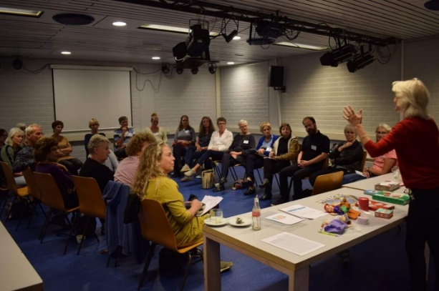

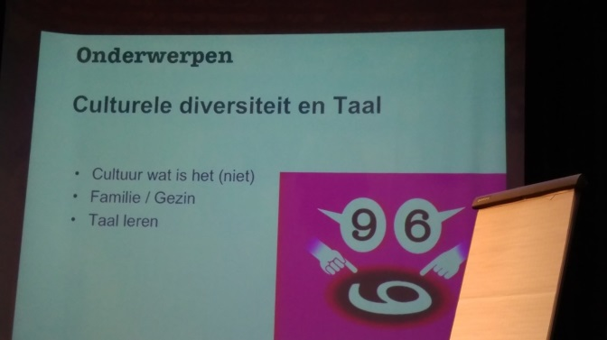

De tweede workshop die ik heb bezocht had “ Culturele diversiteit en Taal “als onderwerp.
In de theaterzaal van de Kubus gaf Jannie Limburg van Peervis een uitermate boeiende presentatie over dit onderwerp.
Zij heeft jaren als trainer en adviseur bij de politie gewerkt en zij geeft nu o.a. trainingen op het gebied van interculturele professionaliteit.

Denk niet dat dit een saai college was, Jannie vertelde op een bijzonder boeiende en humoristische manier over dit onderwerp. Zo besprak zij o.a. de verschillende culturen waar binnen mensen kunnen leven, in de Westerse wereld leven mensen vaak in gezinsverband, maar in 75% van de wereld is de familie heel belangrijk.
Voor Westerse mensen is het leven “op de klok” vanzelfsprekend, in veel m.n. Afrikaanse landen is dat heel anders.
Het niet op tijd komen van iemand hoeft dan ook geen teken van disrespect te zijn.
Maar als taalcoach kan je wel (proberen) te vertellen dat te laat komen in Nederland als respectloos wordt ervaren. Zo kun je als taalcoach a.h.w. een soort doorgeefluik zijn van onze cultuur.
Jannie had als medewerker bij de politie veel te maken met gezinnen waar het niet lekker liep,maar de aanwezigheid van een vrijwilliger binnen een gezin kon soms zelfs voorkomen dat er het criminele pad op werd gegaan.

Zweden en Amersfoort
Een aantal medewerkers van Huis voor Taal gaan hun licht opsteken in het kader van het Erasmus+ project in het Zweedse Stockholm, o.a. op de Volkshogeschool .
Jos en Elselien gaan 28 oktober naar Amersfoort om daar het 30-jarig bestaan van Gilde SamenSpraak mee te vieren.
Zo maken we kennis met taal- coaches uit heel Nederland en we doen er nieuwe ideeën op over taalcoaching, die we vervolgens dan weer graag aan jullie doorgeven.

In december hopen we weer velen van jullie te ontmoeten.
De taalcoaches op een informatieve bijeenkomst met webinar de elfde december in de bieb.
En zowel taalcoaches als anderstaligen op de “ vier de winter” bijeenkomst eind december.
De “vier de winterdatum” geven we door zodra deze ons bekend is.

Met vriendelijke groeten van Jos Koenders en Elselien van Asten

